MARDİN İL MİLLİ EĞİTİM MÜDÜRLÜĞÜ
Bilgi İşlem ve Eğitim Teknolojileri Şube Müdürlüğü
https://mebbis.meb.gov.tr
Adresine giriş yapıldıktan sonra Resim 1'de ok işareti ile gösterilen Yardım Masası Modülüne tıklanır.

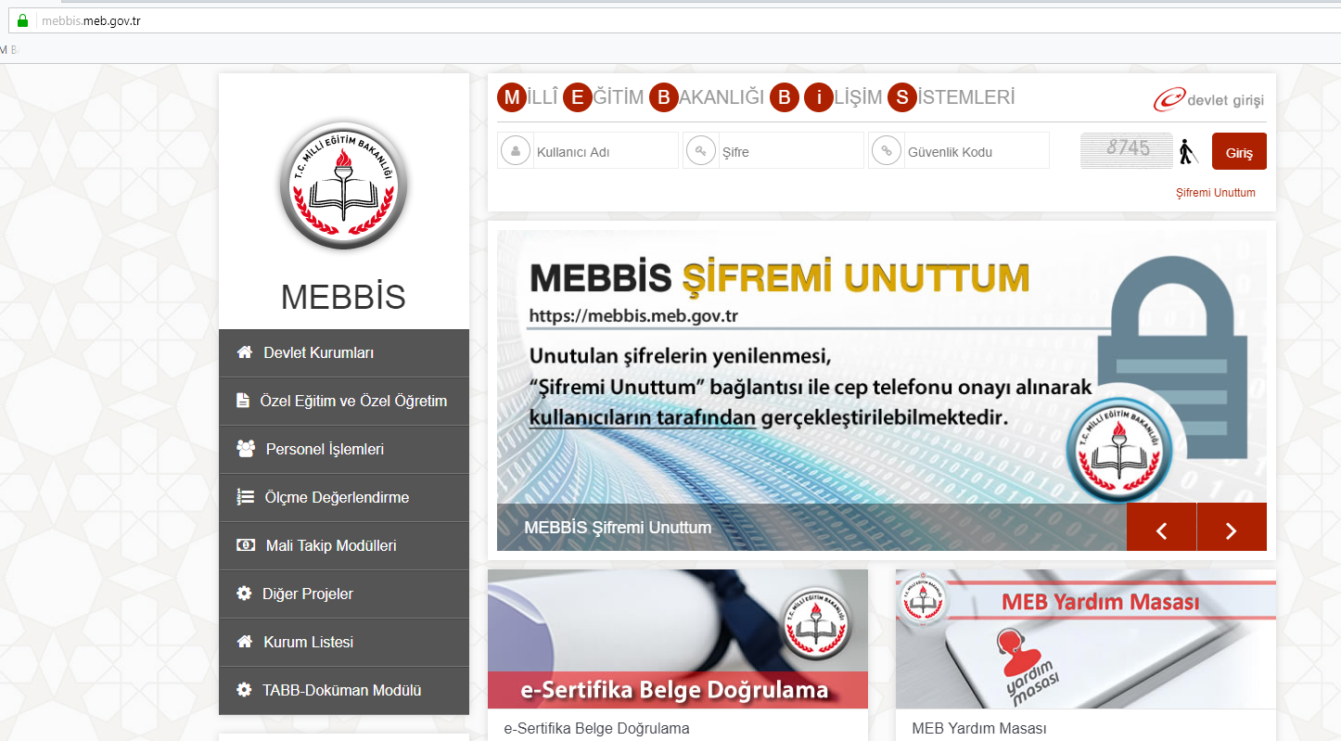

Resim 2'deki ekrandaki ekrana ulaşıldığında.
https://yardimmasasi.meb.gov.tr/help/app/giris.htm
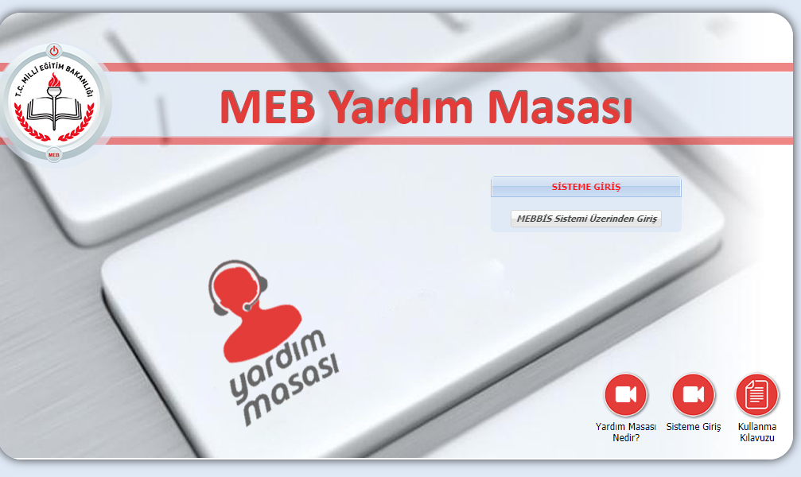

MEBBİS Sistemi Üzrinden Giriş Butonuna basılır. Resim 3'de görünen alanlara Kurumsal MEBBİS (Kurum Kodlu) Kullanıcı ve Şifresi Girilir
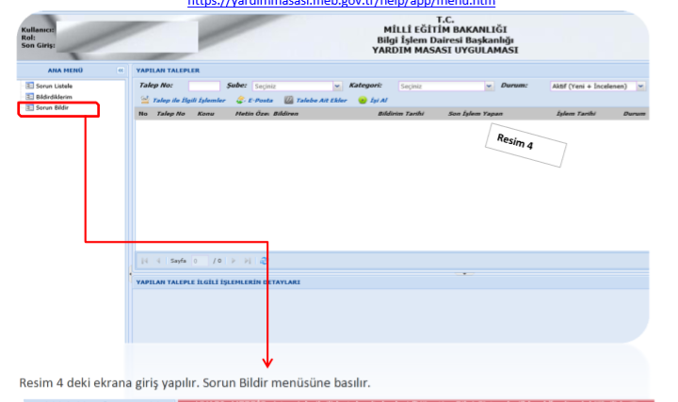

İletişim bilgileriniziburaya mutlaka ekle diyerek giriniz. 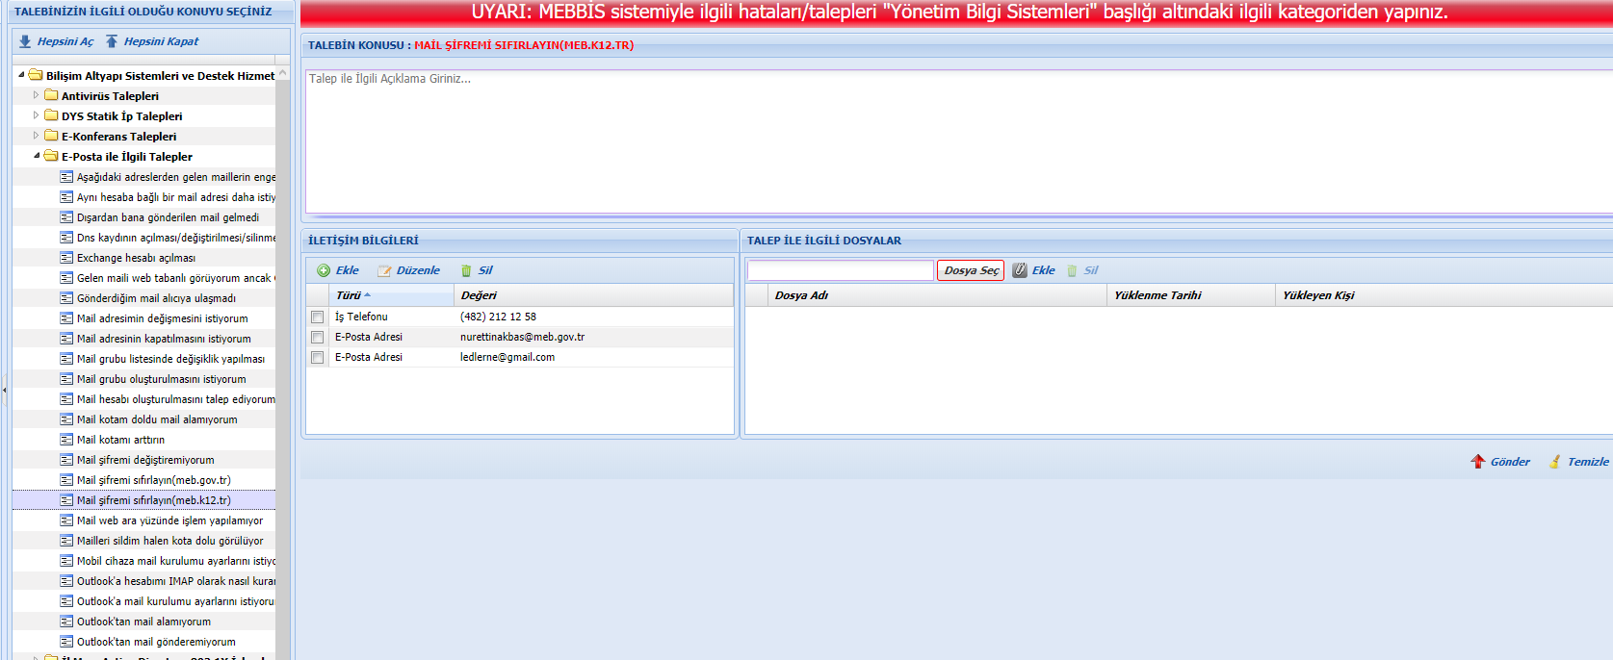
Talebinizi resmi yazışma kurallarına uygunolarak bu alana yazınız. Tamamı büyük yazmayınız. KURUM Kodunu ve Adını Mutalaka yazınız..

Lüfen DİKKAT ! Mükerrer Talep Oluşturmayınız...

Nurettin Akbaş
Mardin il mebbis yöneticisi

